Министерство образования Республики Беларусь

Учреждение образования

«Белорусский государственный университет информатики

и радиоэлектроники»

Специальность «Программная инженерия»

Кафедра инженерной психологии и эргономики

Учебная дисциплина «Основы алгоритмизации и программирования»

ОТЧЕТ

по лабораторной работе №4

«Массивы»

Вариант 1

Подготовил: Абакумов Г.Е.

Проверил: Усенко Ф.В.

Минск 2024

**Цель работы:** сформировать навыки и умения обработки структурированных типов данных, организованных в виде некоторой линейной последовательности, а также организованных в виде матрицы.

Задание 1: В одномерном массиве, состоящем из n вещественных элементов, вычислить сумму отрицательных элементов массива и сравнить с введенным значением С.

Задание 2: Дан двумерный массив 5*5. Заменить нулем расположенные под главной диагональю.

#include <iostream>

using namespace std;

//В одномерном массиве, состоящем из n вещественных элементов,

//вычислить сумму отрицательных элементов массива и сравнить с введенным значением С.

int main() {

const int n = 3;

int array[n]{ 5,-4,2 };

int sum = 0;

for (int i = 0; i < n; i++) {

if (array[i] < 0) sum += array[i];

}

cout << "Sum of negative elements: " << sum << "\n\n";

int C;

cout << "Enter a number to compare: ";

cin >> C;

if (sum > C) cout << "sum > C" << "\n\n";

else if (sum < C) cout << "sum < C" << "\n\n";

else cout << "sum = C" << "\n\n";

//Дан двумерный массив 5 * 5. Заменить нулем элементы,

//расположенные под главной диагональю

const int n2 = 3;

int array2[5][5]{

{1,2,3,4,5},

{6,7,8,9,0},

{1,2,3,4,5},

{6,7,8,9,0},

{1,2,3,4,5}

};

for (int i = 0; i < 5; i++) {

for (int j = 0; j < i; j++) {

array2[i][j] = 0;

}

}

cout << "Modified matrix: " << "\n";

for (int i = 0; i < 5; i++) {

for (int j = 0; j < 5; j++) {

cout << array2[i][j] << " ";

}

cout << "\n";

}

}

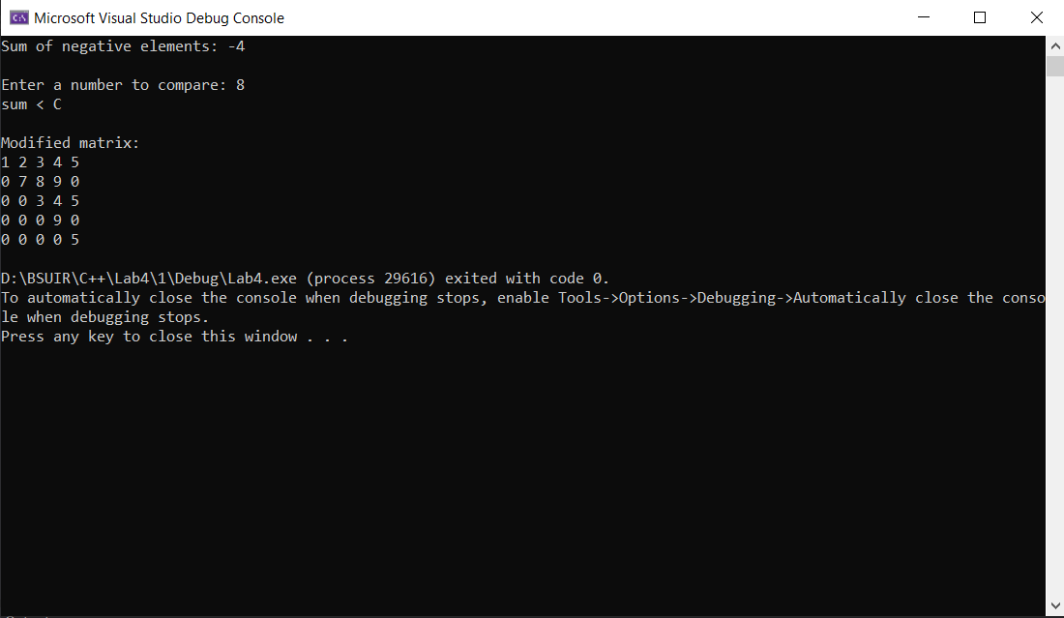Результат работы программы представлен на рисунке 1.

Рисунок 1 – Результат работы программы

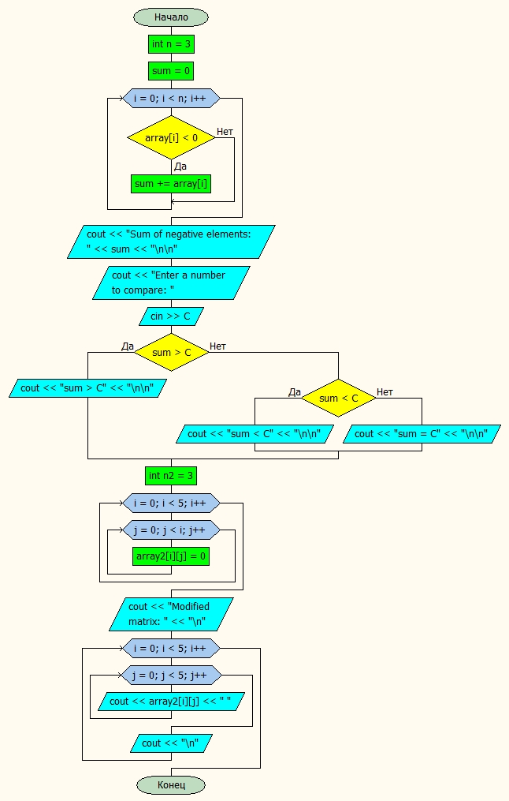Блок-схема работы программы представлена на рисунке 2.

Рисунок 2

**Вывод:** в ходе выполнения работы была достигнута цель данной лабораторной работы: сформировать навыки и умения обработки структурированных типов данных, организованных в виде некоторой линейной последовательности, а также организованных в виде матрицы.